В Красносельском районе отремонтируют очередное здание
06.04.2016
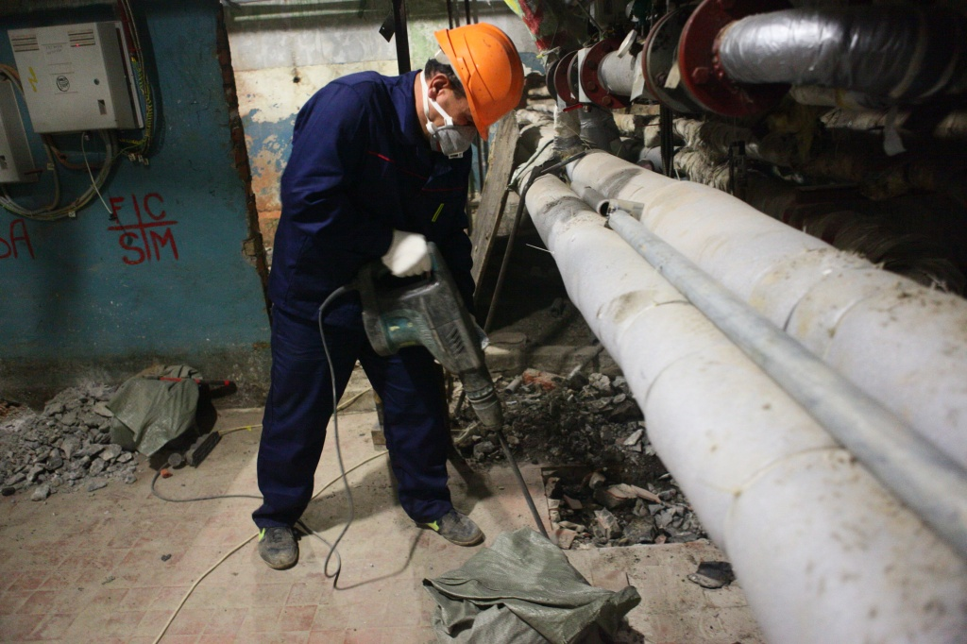

Москомэкспертиза объявила о полном согласовании проектной документации по проведению капитального ремонта здания в Красносельском районе Москвы по адресу: Мясницкая улица, дом 35а.
В жилом восьмиэтажном кирпичном здании 1960-го года постройки, которое расположено в Центральном административном округе столицы, рабочие проведут полный комплекс строительных работ: будут заменены магистральные трубопроводы системы хозяйственно-питьевого и горячего водоснабжения, кровля здания, двери в подъезды и на чердак. Вентиляционная система будет отремонтирована, а также рабочие проведут восстановительные работы в подвале дома.
Помимо этого, все перекрытия будут утеплены, а на лестничных проходах отреставрируют кирпичную кладку. Планировка же жилых помещений полностью сохранится.

Адрес страницы: http://krasnoselsky.mos.ru/press-center/news/detail/2716148.html
Управа Красносельского района города Москвы

